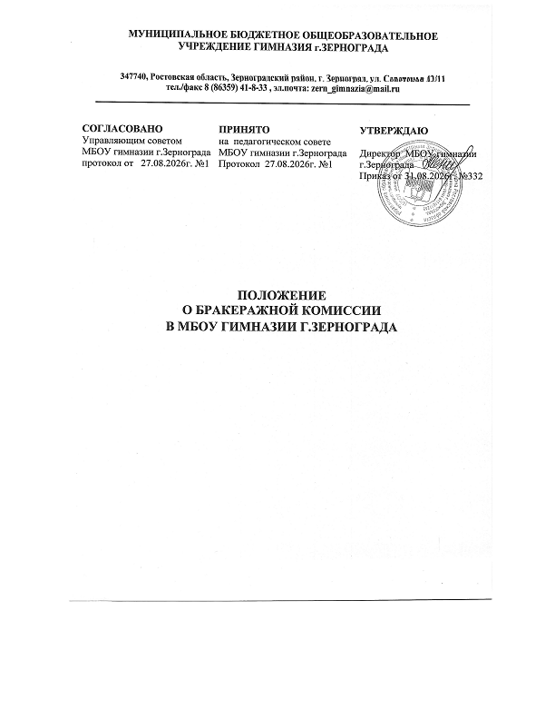
1. Общие положения.
1.1. Бракеражная комиссия создана в целях контроля за качеством приготовления пищи, соблюдения технологии приготовления пищи и выполнения санитарно – гигиенических требований.

1.2. Бракеражная комиссия в своей деятельности руководствуется действующими санитарно-эпидемиологическими правилами и нормами СанПиН 2.3/2.4.4282- 26, "Санитарно-эпидемиологические требования к организации общественного питания населения", учреждёнными Главным государственным санитарным врачом России от 02 июня 2026 г. №18 ""Об утверждении санитарно-эпидемиологических правил и норм СанПиН 2.3/2.4.4282-26 "Санитарно-эпидемиологические требования к организации общественного питания населения""

1.3. Комиссия действует в соответствии с настоящим Положением.
1.4. В состав бракеражной комиссии входят: директор ОУ, ответственный за организацию школьного питания, председатель совета учащихся, заведующая производством школьной столовой, медицинский работник.
1.5. Члены комиссии должны быть ознакомлены с правилами проведения с методикой проведения органолептической оценки готовой продукции.
1.6. Ответственность за достоверность предоставляемой информации несут члены бракеражной комиссии.»
I. Основные задачи
2.1.Предотвращение пищевых отравлений.
2.2.Предотвращение желудочно – кишечных заболеваний.
2.3.Контроль за соблюдением технологии приготовления пищи.
2.4.Обеспечение санитарии и гигиены в столовой.
2.5.Обеспечение пищеблока качественными продуктами питания с соответствующими сертификатами качества.

II. Управление и структура
3.1.Бракеражную комиссию может возглавлять директор школы.
3.2.В состав бракеражной комиссии входят:
- заведующая производством школьной столовой
– медицинский работник
- ответственный ОУ за организацию горячего питания
- представитель от работников образовательного учреждения
- член родительского комитета
- председатель совета учащихся школы

III. Обязанности бракеражной комиссии

Бракеражная комиссия в полном (или не в полном, но не менее трёх человек) составе:
4.1.Контролирует:
- организацию работы в школьной столовой;
- сроки реализации продуктов питания и качество приготовления пищи;
- ежедневно правильность составления меню раскладок;
- наличие суточной пробы;
- соответствие процесса приготовления пищи технологическим картам; 4.2.Проверяет:
- складские и другие помещения, предназначенные для хранения продуктов питания, а также соблюдения правил и условий их хранения;
- санитарное состояние пищеблока;
- качество поступающих продуктов;
- выход блюд;
- органолептическую оценку готовой пищи, т.е. определяет её цвет, запах, вкус, консистенцию, жесткость, сочность и т.д. (лица, проводящие органолептическую оценку пищи должны быть ознакомлены с методикой проведения данного анализа). (Приложение 1); проверяет соответствие объёмов приготовленной пищи, объёмов разовых порций количеству детей.

IV. Права бракеражной комиссии

Бракеражная комиссия имеет право:
5.1.Контролировать:
- наличие маркировки на посуде;
- наличие суточной пробы;
- разнообразие и соблюдение двухнедельного меню.
5.2.Проверять:
- санитарное состояние пищеблока;
- соблюдение правил личной гигиены работниками пищеблока;
- выход продукции;
- соответствие процесса приготовления пищи технологическим картам;
- качество поступающей продукции;
- соблюдение правил продуктов питания.
5.3.Периодически присутствовать при закладке продуктов.
5.4.Вносить на рассмотрение администрации предложения по улучшению качества питания и повышению культуры обслуживания.
V.Содержание и формы работы
6.1. Бракеражная комиссия приходит ежедневно на снятие бракеражной пробы за 30 минут до начала раздачи готовой пищи, проверяет органолептическую оценку готовой пищи, т.е. определяет её цвет, запах, вкус, консистенцию, жесткость, сочность и т.д. (лица, проводящие органолептическую оценку пищи должны быть ознакомлены с методикой проведения данного анализа). (Приложение 1);
- бракеражную пробу берут из общего котла, предварительно перемешав тщательно пищу в котле;
- результаты пробы заносятся в бракеражный журнал, при этом обращая внимание на такие показатели, как внешний вид, цвет, запах, вкус, консистенция, жесткость, сочность и др.;
- в бракеражном журнале указывается дата, время приёма пищи, наименование блюда, отметка о его допуске;
- блюдо допускается в том случае, если оно приготовлено в соответствии с технологией или в технологии приготовления пищи были допущены незначительные нарушения, не приведшие к ухудшению вкусовых качеств, а внешний вид блюда соответствует требованиям;
- в случае, если изменения в технологии приготовления привели к изменениям вкуса и качества, которые можно исправить (недосолено, пересолено, недоварено и т.д.), необходимо добиться исправления поваром указанных недостатков;
- блюдо не допускается к раздаче в том случае, если изменения в технологии приготовления блюда повлекли за собой ухудшение вкусовых качеств и внешнего вида, их невозможно исправить.
6.2. Бракеражная комиссия проводит плановые проверки работы столовой, результаты которых отражаются в соответствующих актах.

Приложение 1
Методика органолептической оценки пищи
Органолептическую оценку начинают с внешнего осмотра образцов пищи. Осмотр лучше проводить при дневном свете. Осмотром определяют внешний вид пищи, ее цвет.
Затем определяется запах пищи. Этот показатель особенно важен, т.к. с помощью обоняния можно установить тончайшие изменения в запахе пищевых продуктов, особенно мяса и рыбы, связанные с начальными явлениями порчи, когда другими способами эти изменения установить не удается. Запах следует определять при той температуре, при которой употребляются блюда. Лучше всего запах определяется при затаенном дыхании. Для обозначения запахом пользуются эпитетами: чистый, свежий, ароматный, пряный, молочнокислый, пригорелый, гнилостный, кормовой, болотный, илистый. Специфический запах обозначается: селедочный, чесночный, мятный, ванильный, нефтепродуктов и т.д.
При помощи органов осязания определяется консистенция продуктов. Наибольшей чувствительностью обладают кончики пальцев, а также язык, небо и зубы. В процессе прожевывания пищи определяют ее жесткость, сочность, нежность. Осязательными ощущениями, особенно языка, обусловлено восприятие маслянистости, клейкости, мучнистости, мягкости, прилепаемости, крупнозернистости, рассыпчатости и т.д.
Вкус пищи, как и запах, следует устанавливать при характерной для нее температуре. Основные вкусовые ощущения: кислый, сладкий, горький, соленый. Наибольшей чувствительностью к сладкому и соленому обладает кончик языка, к горькому - область его корня, к кислому - края.
При снятии пробы необходимо выполнять некоторые правила предосторожности: из сырых продуктов пробуются только те, которые применяются в сыром виде; вкусовая проба не проводится в случае обнаружения признаков разложения в виде неприятного запаха, а также в случае подозрения, что данный продукт был причиной пищевого отравления.
Органолептическая оценка первых блюд
Для органолептического исследования первое блюдо тщательно перемешивается в котле и берется в небольшом количестве на тарелку. Отмечают внешний вид и цвет блюда, по которым можно судить о соблюдении технологии его приготовления. Например, буроватокоричневая окраска борща может быть результатом неправильного тушения свеклы. Следует обращать внимание на качество обработки сырья: тщательность очистки овощей, наличие посторонних примесей и загрязненности.
При оценке внешнего вида супов и борщей проверяют форму нарезки овощей и других компонентов, сохранение ее в процессе варки (не должно быть помятых, утративших форму и сильно разваренных овощей и других продуктов). Целесообразно сравнить набор кореньев и овощей, увиденных при просмотре плотной части первого блюда, с рецептурой по раскладке.
При органолептической оценке обращают внимание на прозрачность супов и бульонов, особенно изготовляемых из мяса и рыбы. Недоброкачественные мясо и рыба дают мутные бульоны, капли жира имеют мелкодисперсный вид и на поверхности не образуют жирных янтарных пленок.
При проверке пюреобразных супов пробу сливают тонкой струйкой из ложки в тарелку, отмечая густоту, однородность консистенции, наличие непротертых частиц. Суп-пюре должен быть однородным по всей массе, без отслаивания жидкости на его поверхности.
При определении вкуса и запаха отмечают, обладает ли блюдо присущим ему вкусом, нет ли постороннего привкуса и запаха, наличия горечи, несвойственной свежеприготовленному блюду кислотности, недосоленности, пересола. У заправочных и прозрачных супов вначале пробуют жидкую часть, обращая внимание на аромат и вкус. Если первое блюдо заправляется сметаной, то вначале его пробуют без сметаны.
В детском учреждении не должны разрешаться блюда с привкусом сырой и подгоревшей муки, с недоваренными или сильно переваренными продуктами, комками заварившейся муки, резкой кислотностью, пересолом и др. Органолептическая оценка вторых блюд
В блюдах, отпускаемых с гарниром и соусом, все составные части оцениваются отдельно. Оценка соусных блюд (гуляш, рагу) дается общая.
При внешнем осмотре блюд обращают внимание на характер нарезки кусков мяса (поперек или вдоль волокон), равномерность порционирования, цвет поверхности, наличие поджаренной корочки с обеих сторон изделия, толщину слоя панировки. В изделиях из мяса и рыбы определяют цвет как на поверхности, так и на резрезе, что позволяет выявить нарушения в технологии приготовления блюда. Так, заветренная темная поверхность отварных мясных продуктов свидетельствует о длительном хранении их без бульона; розово-красный цвет на разрезе котлет говорит о недостаточной их прожаренности или нарушении сроков хранения котлетного мяса.
Важным показателем является консистенция блюда, дающая представление о степени готовности блюда и отчасти о соблюдении рецептуры при его изготовлении (например, мажущаяся консистенция изделий из рубленного мяса указывает на добавление в фарш избыточного количества хлеба). Степень готовности и консистенцию мясопродуктов, птицы и рыбы определяют проколом поварской иглой или деревянной шпилькой, которые должны легко входить в толщу готового продукта.
При определении вкуса и запаха блюд обращают внимание на наличие специфических запахов. Особенно это важно для рыбы, которая легко приобретает посторонние запахи из окружающей среды. Вареная рыба должна иметь вкус, характерный для данного ее вида с хорошо выраженным привкусом овощей и пряностей, а жареная - приятный слегка заметный привкус свежего жира, на котором ее жарили. Она должна быть мягкой, сочной, не крошащейся, сохраняющей форму нарезки.
Мясо птицы должно быть мягким, сочным и легко отделяться от костей. При наличии крупяных, мучных или овощных гарниров проверяют также их консистенцию. В рассыпчатых кашах хорошо набухшие зерна должны отделяться друг от друга. Распределяя кашу тонким слоем на тарелке, проверяют присутствие в ней необрушенных зерен, посторонних примесей, комков. При оценке каши ее сравнивают с запланированной по меню раскладке, что позволяет выявить недовложение.
Макаронные изделия, если они сварены правильно, должны быть мягкими и легко отделяться друг от друга, не склеиваясь, свисать с ребра вилки или ложки. Биточки и котлеты из круп должны сохранять форму после жарки.
При оценке овощных гарниров обращают внимание на качество очистки овощей и картофеля, на консистенцию блюд, их внешний вид, цвет. Так, если картофельное пюре разжижено и имеет синеватый оттенок, следует поинтересоваться качеством исходного картофеля, процентом отхода, закладкой и выходом, обратить внимание на наличие в рецептуре молока и жира. При подозрении на несоответствие рецептуре - блюдо направляется на анализ в лабораторию.
Консистенцию соусов определяют, сливая их тонкой струйкой из ложки в тарелку. Если в состав соуса входят пассированные коренья, лук, их отделяют и проверяют состав, форму нарезки, консистенцию. Обязательно обращают внимание на цвет соуса. Если в него входят томат и жир или сметана, то соус должен быть приятного янтарного цвета. Плохо приготовленный соус, с частичками обгоревшего лука имеет серый цвет, горьковатонеприятный вкус. Блюдо, политое соусом, не вызывает у ребенка аппетита, снижает вкусовые достоинства пищи, а следовательно и ее усвоение.

